**TECNICAS DE PROGRAMACION**

Gracias a la investigación científica todas las ciencias han ido conformando las diversas teorías que las integran, así como sus postulados y principios. La ciencia administrativa no es la excepción. Desde hace varias décadas diversos estudiosos de la materia han realizado los estudios pertinentes cuyas conclusiones han delimitado el campo de estudio de esta ciencia y la siguen conformando.

En el desarrollo de cada una de las fases del proceso administrativo. todo gerente utiliza la investigación como una de las herramientas más imprescindibles para resolver los numerosos problemas a los que se enfrentan en la conducción de las empresas o cualquier otro tipo de organización.

La investigación en la administración es el estudio controlado, empírico y crítico de fenómenos de interés para quienes toman decisiones administrativas.

**TÉCNICAS DE PROGRAMACION.**

Una programación es un esquema donde se establecen la secuencia de actividades que han de realizarse para alcanzar determinado objetivo, y el tiempo requerido para efectuar cada una de sus partes y todos aquellos eventos involucrados en su consecución.

Para elaborar una programación es necesario seguir los siguientes pasos:

* Identificar y determinar las actividades que comprende el proyecto.
* Ordenar cronológicamente la realización de las actividades.
* Interrelacionar las actividades. Es decir, determinar qué actividad debe realizarse antes de otra, qué otras   
  se dan simultáneamente y, por último, qué actividades deben efectuarse después.
* Asignar a cada actividad la unidad de tiempo de su duración, así como los recursos necesarios.

La formulación de una programación es una técnica de planeación fundamental ya que:

* Suministra información e indica el avance de las actividades.
* Mantienen en orden las actividades, sirviendo por esta causa y la anterior como herramienta de control.
* Es posible identificar en ellos a los responsables de llevar a cabo cada actividad.
* Asimismo, pueden señalarse los recursos necesarios para cada actividad y el momento oportuno de su utilización.
* Orientan a todo el personal sobre las actividades.
* Se conoce con mayor precisión el inicio y culminación de las actividades.
* Evitan la duplicidad de esfuerzos al eliminarse actividades innecesarias.

**La formulación de una programación será más exitosa si se tiene en cuenta las siguientes recomendaciones:**

* Tomar en cuenta a los responsables de las actividades.
* Determinar los recursos y el tiempo para su realización debe estar relacionado con las posibilidades de la empresa.
* Deben ser factibles.
* Deben establecerse por escrito, granearse y ser precisos y de fácil comprensión.
* Debe ser adaptable a las modificaciones o cambios que se presenten, considerando las consecuencias futuras.

**1. Gráfico de Gantt:** Es la que más se utiliza para desarrollar una programación. Su uso e interpretación estará de acuerdo con el criterio que se utilice, con el grado de profundidad y con el tipo de actividad a que se refiera.

En esencia y en su más simple formulación, es una gráfica de barras en la cual el tiempo está representado en el eje horizontal y las actividades a programar se enlistan en el eje vertical. El tiempo que debe durar cada una de las actividades se representa por una barra dibujada horizontalmente en el renglón correspondiente a la actividad y a través de ella se ilustra el tiempo que comprende el inicio y culminación de la misma.

En los renglones correspondientes a la primera columna se anotarán cada una de las actividades que forman parte del proyecto y en las columnas siguientes en el renglón correspondiente a cada actividad se traza la barra horizontal cubriendo el tiempo en que debe realizarse la misma. Se puede apreciar en una y otra figura que el tiempo señalado puede referirse a meses, a" horas o a cualquier otra medida de tiempo conforme lo requiera el proyecto a programar.

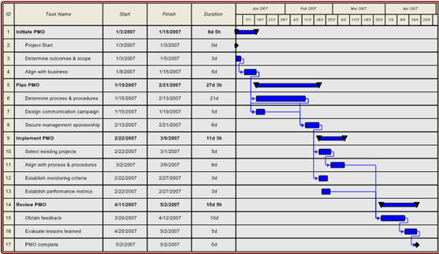

1. **Método del Camino Crítico:**

Otra técnica de programación utilizada lo constituye el denominado Método del Camino Crítico -CPM-, el cual constituye un diagrama de red que describe la secuencia de actividades necesarias para completar un proyecto y el tiempo relacionado con cada actividad. Para comprender cómo se formula es necesario identificar los elementos que la integran y que son:

Evento: Es un indicador de inicio y final de cada actividad, también encadena dos o más actividades, es decir, que puede ser final de una actividad e inicio de otra. Cabe mencionar, que el evento no consume tiempo. Los eventos se numeran de tal forma que el número mayor corresponde al evento final y el menor al evento inicial. Se representa como un círculo.

1. Actividad: Es una unidad de trabajo del proyecto dentro de la red, interesa el tiempo que consume aunque se puede indicar los otros recursos consumidos. Se dibuja como una flecha simple indicando el sentido u orientación.
2. Actividad Ficticia: Sirve para indicar la secuencia obligada entre dos eventos, no consume tiempo ni recursos; sirve para hacer un diagrama comprensible. Se representa como una flecha discontinua.
3. Actividad en Ruta Critica: Es una unidad de trabajo y recursos (igual que la actividad normal), pero conforma la secuencia de un camino cuyos tiempos no permiten de holguras.

Reglas de Diagramación

1. Toda red empieza en un evento inicial y termina en un evento final.
2. Todos los eventos deben estar relacionados en la red.
3. Entre dos eventos solo puede haber una actividad.
4. En una red no puede existir circuitos cerrados (círculos viciosos o loops)

Calculo de Tiempos en una Red (procedimiento):

1. Se copian los tiempos debajo de la actividad, especificando que es recurso tiempo, ya que puede también   
   indicarse en dicho espacio otros recursos.
2. Se dibuja una *"T"* invertida en cada evento, donde se registraran los tiempos acumulados.
3. El cálculo, del tiempo mínimo, se inicia colocando tiempo acumulado "O" en la parte izquierda de la "T" del primer evento.
4. Se calcula el tiempo de cada evento sumando el tiempo acumulado anterior más el tiempo de la actividad.
5. El tiempo acumulado en el último evento es el tiempo total de la red.
6. Para determinar el tiempo máximo de cada evento, se procede a restar a partir del tiempo total, el tiempo de cada actividad, colocando tal operación en la parte derecha de la *"T".*

Consideraciones: •

a, Cuando se procede al cálculo del tiempo total (parte izquierda de la *"T")* a un evento, en el que confluyen' dos actividades, se toma como tiempo al evento, la que de él mayor resultado.

1. Cuando se procede a establecer el tiempo máximo de un evento, en el que confluyeron dos actividades, por 16 que se generan dos rutas, se toma el tiempo menor.
2. La ruta crítica está dada, en aquellas actividades cuyos tiempos: mínimo y máximo son iguales, es decir que   
   tienen los mismos valores en la T (izquierda y derecha).
3. Para validar los cálculos, deberá utilizarse el cuadro de cálculo de holguras.



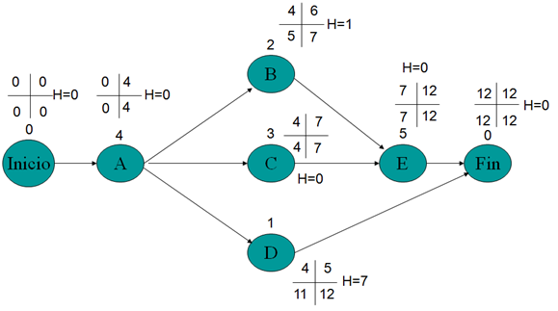

|  |  |  |  |  |  |  |  |  |
| --- | --- | --- | --- | --- | --- | --- | --- | --- |
| **1** | **2** | **3** | **4** | | **5** | **6** | **7** | **8** |
|  |  |  | **(5-3)** | | **GRAFICA** | **(7-3)** | **GRAFICA** | **(7-5)** |
|  |  |  | **MAXIMO** | | | **MINIMO** | | **HOLGURA** |
| **ACTIVIDAD** | **ANTECEDENTE** | **TIEMPO** | **I** | **F** | | **I** | **F** |  |
|  |  |  |  |  | |  |  |  |
| A | 0 | 4 | 0 | 4 | | 0 | 4 | 0 |
| B | A | 2 | 4 | 6 | | 5 | 7 | 1 |
| C | A | 3 | 4 | 7 | | 4 | 7 | 0 |
| D | A | 1 | 4 | 5 | | 11 | 12 | 7 |
| E | B,C | 5 | 7 | 12 | | 7 | 12 | 0 |
|  |  |  |  |  | |  |  |  |
|  |  |  |  |  | |  |  |  |